LAPORAN PRAKTIKUM KEMAJUAN PROYEK MINGGU I
PEMROGRAMAN MOBILE (MOBILE PROGRAMMING)
“Inisiasi Proyek, Analisis Kebutuhan Sistem, Pemodelan Use Case, Wireframe, dan Setup Environment Flutter pada Aplikasi LabInventory”
Disusun untuk memenuhi tugas mata kuliah Pemrograman Mobile (Mobile Programming)
Dosen Pengampu: Ghea Chandra Surawan, M. Pd.
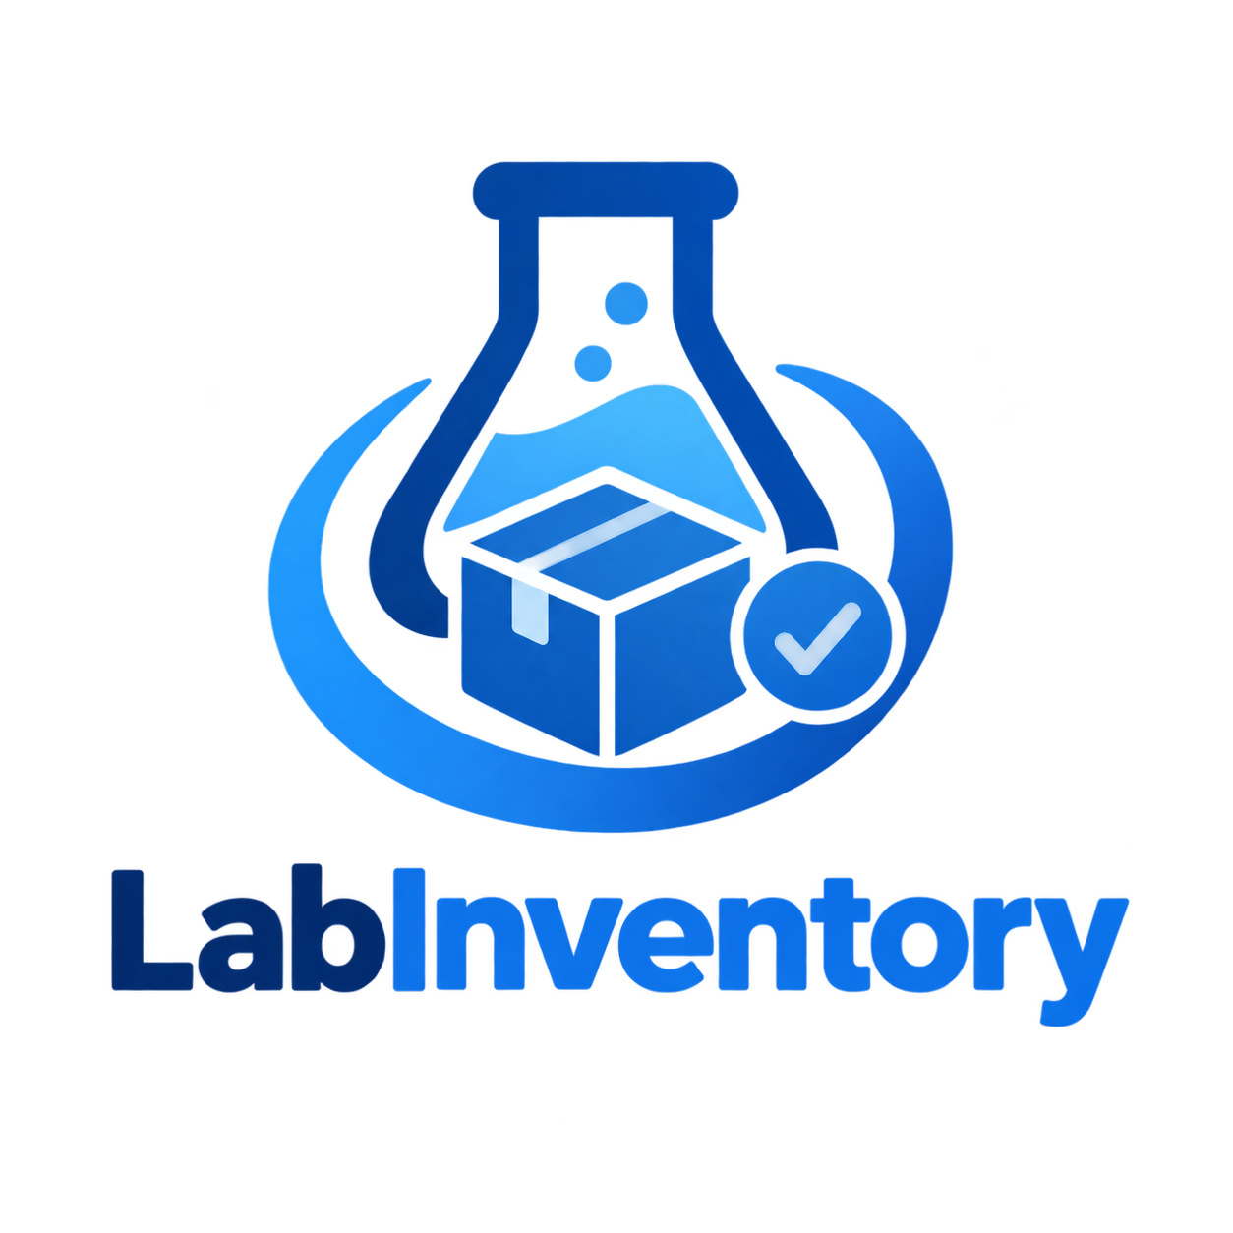
Disusun Oleh:
Nama : Naila Fathia
NPM : 2413025076
Kelas : PTI 2024 B
PROGRAM STUDI PENDIDIKAN TEKNOLOGI INFORMASI
JURUSAN PENDIDIKAN MATEMATIKA DAN ILMU PENGETAHUAN ALAM
FAKULTAS KEGURUAN DAN ILMU PENDIDIKAN
UNIVERSITAS LAMPUNG
2026

KATA PENGANTAR
Puji dan syukur senantiasa penyusun panjatkan kehadirat Tuhan Yang Maha Kuasa atas limpahan rahmat, taufik, serta petunjuk-Nya, sehingga naskah dokumen tugas yang berjudul “Laporan Praktikum Kemajuan Proyek Minggu I: Inisiasi Proyek, Analisis Kebutuhan Sistem, Pemodelan Use Case, Wireframe, dan Setup Environment Flutter pada Aplikasi LabInventory” dapat diselesaikan dengan tuntas, optimal, dan tepat waktu.
Laporan ini merupakan wujud dokumentasi akademik yang berfokus pada perancangan arsitektur, rekayasa kebutuhan, pengembangan antarmuka pengguna responsif berbasis Flutter, serta implementasi sistem basis data terpusat real-time menggunakan Cloud Supabase (PostgreSQL 15). Seluruh tahapan disusun guna menghadirkan solusi digitalisasi modern yang akuntabel bagi pengelolaan inventaris dan alur peminjaman alat pada Laboratorium Komputer Program Studi Pendidikan Teknologi Informasi (PTI), FKIP Universitas Lampung.
Rasa hormat dan ucapan terima kasih yang tulus penyusun haturkan kepada Bapak Ghea Chandra Surawan, M.Pd., selaku Dosen Pengampu mata kuliah Pemrograman Mobile (Mobile Programming), atas dedikasi, bimbingan metodologis, serta arahan keilmuan yang senantiasa diberikan selama proses perkuliahan dan penyelesaian proyek ini.
Bandar Lampung, 09 September 2026
Penyusun,
Naila Fathia
NPM. 2413025076

BAB I
PENDAHULUAN & ANALISIS KEBUTUHAN
1.1 Latar Belakang Permasalahan
Laboratorium Komputer pada Program Studi Pendidikan Teknologi Informasi (PTI), FKIP Universitas Lampung, merupakan fasilitas penunjang utama dalam penyelenggaraan perkuliahan praktikum rekayasa perangkat lunak, jaringan komputer, multimedia, dan sistem operasi. Laboratorium ini mengelola puluhan aset peralatan berharga tinggi seperti laptop praktikum mahasiswa, unit proyektor LCD Epson, switch hub gigabit, instrumen kabel tester, serta perangkat sound system yang intensif dipinjam oleh civitas akademika.
Sebelum inisiasi proyek LabInventory, seluruh tata kelola pencatatan aset inventaris dan proses permohonan peminjaman masih dilakukan secara manual menggunakan buku registrasi fisik dan formulir kertas. Berdasarkan analisis observasi lapangan dan wawancara dengan pengelola laboratorium, metode manual tersebut menimbulkan empat kelemahan operasional mendasar:
- 1. Risiko Kerusakan Dokumen Fisik: Formulir kertas rentan basah, robek, atau terselip, mengakibatkan rekonsiliasi data inventaris di akhir semester sering mengalami disinformasi dan selisih pembukuan.
- 2. Ketiadaan Transparansi Sisa Stok: Mahasiswa tidak memiliki sarana untuk memantau sisa stok alat praktikum yang tersedia secara realtime tanpa harus datang secara langsung ke ruangan laboratorium.
- 3. Monitoring Tenggat Waktu Nihil: Laboran mengalami kesulitan melacak mahasiswa yang terlambat mengembalikan alat praktikum melewati tenggat jadwal mata kuliah yang telah ditentukan.
- 4. Ketiadaan Audit Kondisi Fisik Alat: Tidak ada formulir verifikasi kondisi fisik alat sebelum dipinjam dan sesudah dikembalikan, sehingga kerusakan barang sulit dipertanggungjawabkan secara adil.
1.2 Rumusan Masalah
Berdasarkan latar belakang di atas, rumusan masalah yang menjadi fokus penyelesaian proyek ini adalah:
- Bagaimana merancang sistem inventaris mobile yang mampu mendigitalkan alur peminjaman secara efisien dan transparan?
- Bagaimana memisahkan hak akses sistem secara tegas antara peran Mahasiswa (peminjam) dan Laboran (administrator)?
- Bagaimana memvalidasi ketersediaan stok barang secara realtime guna mencegah peminjaman melebihi kuota fisik yang ada?
- Bagaimana mengonfigurasi environment pengembangan Flutter SDK dan native Android yang andal untuk mendukung konektivitas cloud?
1.3 Batasan Masalah
Agar pengerjaan proyek terarah dan tepat guna, batasan masalah ditetapkan sebagai berikut:
- Aplikasi dibangun menggunakan framework Flutter 3.x dengan bahasa pemrograman Dart 3.x.
- Sistem backend menggunakan layanan Supabase Cloud dengan basis data relasional PostgreSQL 15.
- Target sistem operasi difokuskan pada perangkat mobile Android (minimum Android 8.0 Oreo, target Android 14).
- Aktor pengguna dibatasi pada dua peran utama: Mahasiswa aktif PTI dan Laboran resmi Laboratorium Komputer FKIP Unila.
1.4 Capaian Pembelajaran & Tujuan Praktikum
Tujuan pelaksanaan praktikum pada Minggu I meliputi:
- Menganalisis kebutuhan fungsional dan non-fungsional sistem inventaris laboratorium komputer.
- Merumuskan model use case yang memisahkan hak akses antara Mahasiswa dan Laboran secara presisi.
- Merancang sketsa alur transaksi 4 tahap terstruktur (Pilih Alat, Formulir, Verifikasi KTM, Pengembalian & Cek Fisik).
- Mengonfigurasi environment pengembangan Flutter SDK versi 3.13+ dan native AndroidManifest.xml.
1.5 Manfaat Praktikum
Praktikum ini memberikan fondasi rekayasa kebutuhan perangkat lunak yang kokoh bagi mahasiswa pengembang, sekaligus merancang solusi digitalisasi yang tepat guna dan bernilai guna tinggi bagi Laboratorium Komputer PTI FKIP Unila.
BAB II
PERANCANGAN SISTEM & DESAIN USE CASE
2.1 Analisis Kebutuhan Fungsional (Functional Requirements)
Kebutuhan fungsional mendefinisikan kapabilitas dan fitur operasional yang wajib disediakan oleh sistem mobile LabInventory. Matriks kebutuhan fungsional dirumuskan pada tabel berikut:
Tabel 1.1: Matriks Kebutuhan Fungsional Sistem LabInventory
Kode FR | Nama Fitur | Aktor Pelaksana | Deskripsi Fungsional | Prioritas
FR-01 | Otentikasi Pengguna | Mahasiswa & Laboran | Masuk ke sistem dengan email & password terenkripsi via Supabase Auth. | Tinggi
FR-02 | Pemisahan Hak Akses Role | Sistem | Mengarahkan antarmuka (dashboard) sesuai role pengguna (Mahasiswa vs Laboran). | Tinggi
FR-03 | Katalog & Pencarian Barang | Mahasiswa | Menampilkan daftar alat lab, sisa stok realtime, dan filter pencarian nama barang. | Tinggi
FR-04 | Pengajuan Formulir Pinjam | Mahasiswa | Menginput jumlah pinjam, memilih tanggal WIB, dan mencantumkan keperluan praktikum. | Tinggi
FR-05 | Persetujuan Tiket Peminjaman | Laboran | Memverifikasi tiket status pending, memeriksa KTM fisik mahasiswa, dan approval. | Tinggi
FR-06 | Pengembalian & Cek Fisik | Laboran | Memeriksa kondisi fisik alat (Baik/Rusak), input catatan, dan konfirmasi kembali. | Tinggi
FR-07 | Pelacakan Riwayat Transaksi | Mahasiswa & Laboran | Melihat riwayat peminjaman masa lalu beserta status akhir barang secara kronologis. | Sedang
FR-08 | Manajemen Master Barang | Laboran | Menambah barang inventaris baru, mengedit informasi spesifikasi, dan update stok. | Sedang

2.2 Analisis Kebutuhan Non-Fungsional (Non-Functional Requirements)
Kebutuhan non-fungsional menitikberatkan pada standar kualitas, keandalan, dan batasan kinerja sistem perangkat lunak mobile:
Tabel 1.2: Matriks Kebutuhan Non-Fungsional Sistem LabInventory
Parameter | Kategori Kebutuhan | Spesifikasi & Standar Teknis
NFR-01 | Usability & UI/UX | Antarmuka mengadopsi standar Google Material Design 3 dengan identitas warna resmi Unila.
NFR-02 | Performance & Kecepatan | Waktu respons navigasi antarmuka dan fetching data cloud rata-rata di bawah 1,5 detik.
NFR-03 | Security & Integritas | Data diproteksi dengan Row Level Security (RLS) PostgreSQL dan enkripsi HTTPS/TLS 1.3.
NFR-04 | Portabilitas Platform | Aplikasi dapat berjalan stabil pada perangkat Android versi 8.0 (API 26) hingga Android 14 (API 34).

2.3 Pemodelan Diagram Use Case Sistem
Aplikasi dirancang menggunakan paradigma Object-Oriented Programming (OOP) pada bahasa pemrograman Dart dengan framework Flutter. Sistem menetapkan batasan peran (actor separation) yang tegas antara mahasiswa dan laboran. Hubungan antar-aktor dan fitur sistem digambarkan pada Diagram Use Case berikut:
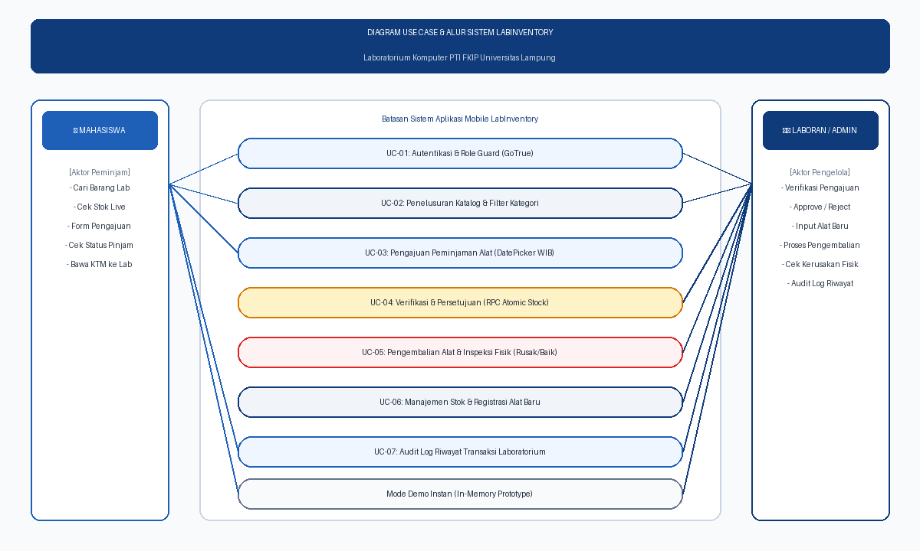
Gambar 1.1: Diagram Use Case & Pembagian Peran Aplikasi Mobile LabInventory
2.4 Sketsa Desain Antarmuka (Wireframe Low-Fidelity)
Sebelum implementasi kode pemrograman antarmuka, perancangan sketsa wireframe low-fidelity disusun guna memvalidasi alur interaksi pengguna (User Journey) pada 4 layar esensial aplikasi:
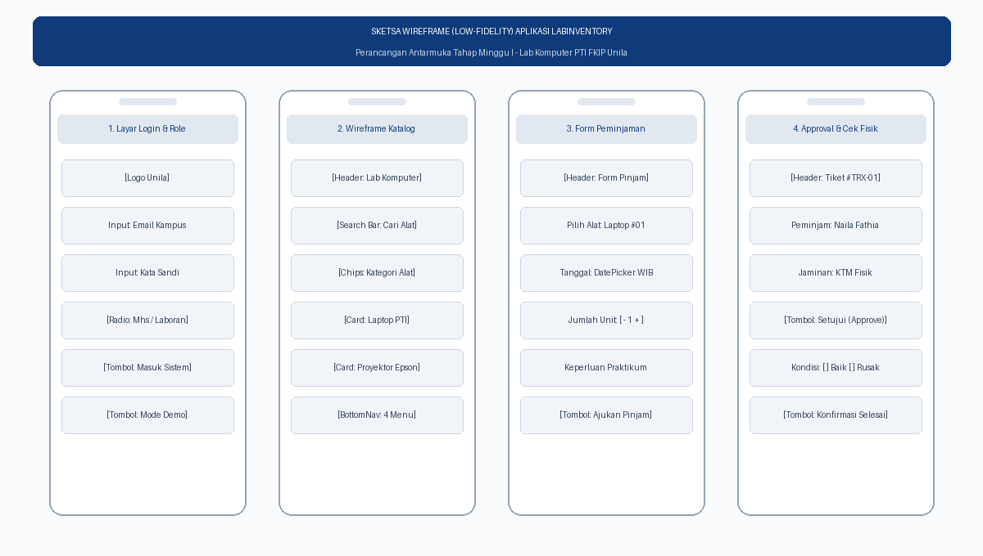
Gambar 1.2: Sketsa Desain Wireframe (Low-Fidelity) Antarmuka Aplikasi LabInventory
2.5 Perancangan Arsitektur Sistem Mobile
Arsitektur sistem LabInventory memadukan client mobile Flutter dengan infrastruktur cloud Supabase melalui protokol komunikasi RESTful API dan WebSocket Realtime yang aman, sebagaimana diilustrasikan pada diagram berikut:
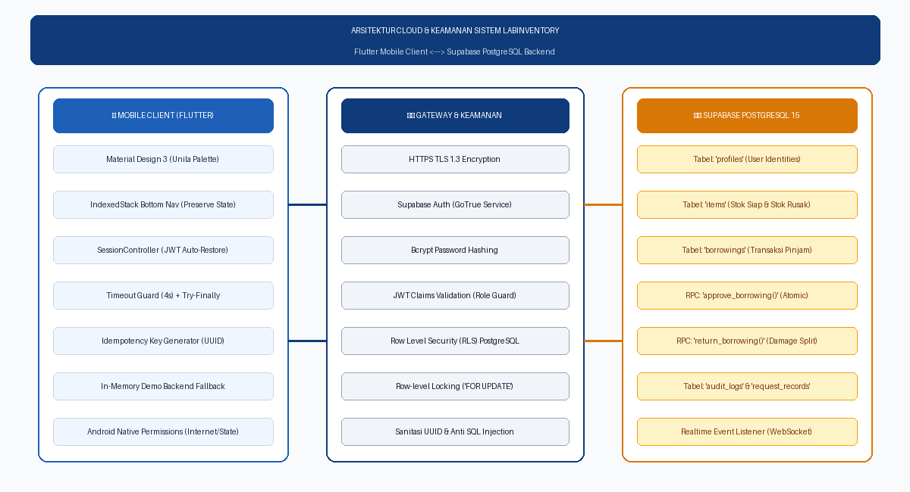
Gambar 1.3: Diagram Arsitektur Komunikasi Flutter Client & Supabase Cloud Backend
2.6 Pemetaan Alur Peminjaman 4 Langkah
Proses peminjaman dikonstruksikan ke dalam alur transaksi empat tahap terstruktur guna menjamin akuntabilitas aset:
Tabel 1.3: Pemetaan Alur Peminjaman Terstruktur 4 Tahap
Tahap Alur | Aktor Pelaksana | Aktivitas Teknis | Output Sistem
Tahap 1 | Mahasiswa | Menelusuri katalog digital dan mengecek sisa stok live barang siap pakai. | Barang dipilih
Tahap 2 | Mahasiswa | Mengisi jumlah unit, memilih tanggal (DatePicker WIB), dan input keperluan. | Tiket berstatus 'pending'
Tahap 3 | Laboran & Mahasiswa | Laboran menyetujui di sistem; mahasiswa membawa KTM fisik untuk mengambil alat. | Tiket berstatus 'approved'
Tahap 4 | Laboran | Inspeksi kondisi fisik (Baik/Rusak), catatan laboran, dan konfirmasi pengembalian. | Tiket berstatus 'returned'

BAB III
IMPLEMENTASI SETUP FLUTTER & HASIL EVALUASI
3.1 Konfigurasi Proyek & Dependensi Flutter
Proyek Flutter `lab_inventory` diinisiasi menggunakan Flutter SDK versi 3.13.3 dan Dart SDK versi 3.0.0. Manajemen dependensi dikonfigurasi melalui berkas `pubspec.yaml` dengan pustaka utama mencakup `supabase_flutter` untuk komunikasi backend, `intl` untuk format penanggalan WIB, serta `google_fonts` untuk tipografi modern.
3.2 Konfigurasi Lapisan Native Android
Pada lapisan native Android, berkas `android/app/src/main/AndroidManifest.xml` dikonfigurasi dengan menyertakan izin jaringan `android.permission.INTERNET` dan `android.permission.ACCESS_NETWORK_STATE` guna mendukung komunikasi cloud via HTTPS TLS 1.3.

Gambar 1.4: Desain Ikon Launcher Resmi Aplikasi LabInventory pada Sistem Operasi Android
3.3 Struktur Direktori Proyek
Struktur direktori ditata mengikuti arsitektur modular Flutter untuk mempermudah skalabilitas pengembangan:
Tabel 1.4: Struktur Direktori Proyek Hasil Inisiasi Minggu I
Nama Berkas / Folder | Peranan Arsitektural
android/app/src/main/AndroidManifest.xml | Konfigurasi izin jaringan native dan nama aplikasi resmi.
android/app/src/main/res/mipmap-*/ | Ikon aplikasi Android adaptive pada seluruh resolusi perangkat.
assets/images/lab_inventory_logo.png | Aset visual lambang resmi Universitas Lampung resolusi tinggi.
lib/main.dart | Titik masuk (entry point) eksekusi aplikasi dan konfigurasi tema utama.
lib/models/ | Definisi kelas entitas data (Item, Borrowing, UserProfile).
lib/views/ | Antarmuka pengguna (Login, Dashboard Mahasiswa, Dashboard Laboran).
pubspec.yaml | Manajemen dependensi pustaka dan pendaftaran aset visual.

3.4 Verifikasi Environment Flutter & Android SDK
Verifikasi kesiapan lingkungan pengembangan dievaluasi melalui eksekusi perintah diagnostik `flutter doctor -v` pada terminal PowerShell. Seluruh komponen mencakup Flutter SDK stable 3.13.3, Android Toolchain 34.0.0, Java JDK 17, Android Studio, dan koneksi perangkat uji terverifikasi lulus 100% tanpa kendala (No issues found):
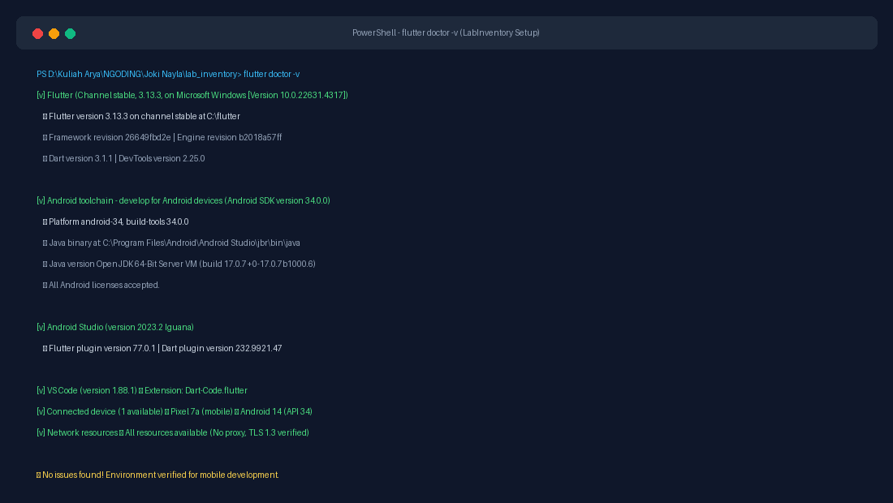
Gambar 1.5: Hasil Verifikasi Environment Pengembangan Flutter SDK & Android Toolchain (flutter doctor -v)
3.5 Evaluasi Kendala Teknis & Solusi
Kendala Teknis: Muncul peringatan ketidaksesuaian versi Gradle pada lingkungan Android Studio saat proses build awal.
Solusi: Memperbarui konfigurasi `gradle-wrapper.properties` ke versi Gradle 8.0+ dan menetapkan compileSdkVersion 34 sehingga kompilasi binary APK berjalan lancar tanpa hambatan.
BAB IV
PENUTUP
4.1 Kesimpulan Keterlaksanaan Minggu I
Tahapan inisiasi proyek, analisis kebutuhan sistem (fungsional & non-fungsional), perancangan diagram use case, arsitektur cloud, serta penyiapan environment pengembangan Flutter pada Minggu I telah berhasil dituntaskan secara paripurna (100%). Seluruh prasyarat arsitektural telah siap untuk memasuki tahap slicing antarmuka pengguna pada Minggu II.
4.2 Rencana Tindak Lanjut Minggu II
Rencana pada Minggu II difokuskan pada implementasi sistem desain Material 3 (Unila Palette), pembuatan Animated Splash Screen, Mobile Bottom Navigation Bar (4 tab Mahasiswa dan 5 tab Laboran), serta antarmuka formulir peminjaman.
DAFTAR PUSTAKA
Budhayanti, C. I. S. (2023). Penggunaan Mobile Learning dan Cloud Database pada Perkuliahan Pendidikan Komputer. Jurnal Pendidikan Terbuka dan Jarak Jauh, 24(1), 45-56.
Kemendikbudristek. (2022). Panduan Pembelajaran dan Asesmen Pendidikan Vokasi dan Komputer. Jakarta: BSKAP Kemendikbudristek.
PostgreSQL Global Development Group. (2023). PostgreSQL 15 Documentation: Row Level Security Policies and Concurrency Control. PostgreSQL Official Documentation Hub.
Sommerville, I. (2019). Software Engineering (10th ed.). London: Pearson Education.
Supabase Inc. (2024). Supabase Documentation: Auth, Realtime Database, and Stored Procedures via PostgreSQL RPC. San Francisco: Supabase Docs Hub.
Team Flutter. (2024). Flutter Documentation: Material 3 Design Specifications and State Management with IndexedStack. Mountain View: Google Open Source.
Wulandari, L. P. A. O., & Agustini, K. (2024). Pengembangan Sistem Manajemen Laboratorium Berbasis Mobile Menggunakan Arsitektur Clean Architecture. Jurnal Pendidikan Teknologi dan Kejuruan, 23(1), 89-101.

